國立臺東高中99學年度第二學期高一地理科期末考測驗卷 100.06.29

考試範圍：地理（二）第3章48頁~第5章、第7章 適用班級：1-1～1-9
一、單一選擇題：50分（每題2分，請將答案畫於電腦答案卡上）
- 自19世紀以來，全球的製造業歷經重大變革，使傳統影響工業生產區位的因素發生轉變，製造業也出現區位移轉的現象，請問下列何項並非是促成其改變的原因？(A)生產技術進步 (B)運輸與通訊革新 (C)全球低成本製造地的改變 (D)開發中國家的環保意識大為抬頭。
- 根據中地理論的定義，請問下列何者並非是中地的主要機能？(A)批發業 (B)零售業 (C)製造業
(D)個人服務業。
- 「根據世界衛生組織（WHO）的研究結果，全球每年因空氣汙染而導致的早死人口多達200萬人，其中超過50％早死的人口居住於今日的開發中國家。」請問造成上述現象的主因多半為今日開發中國家的哪一項政策？(Ａ)較高的土地稅率 (Ｂ)較多的街頭遊民 (Ｃ)較差的社會福利 (Ｄ)較低的環保門檻。
- ㄧ個地區的產業部門轉移模式如右圖所示。右表則為樂樂國三個不同時期的產業人口比例資料。請問依照產業部門轉移模式，樂樂國產業發展的三個時期，其名稱及先後順序分別為何？
(A)甲：工業化時期→乙：農業時期→丙：後工業化時期
(B)乙：農業時期→丙：工業化時期→甲：後工業化時期
(C)丙：後工業化時期→甲：農業時期→乙：工業化時期
(D)丙：農業時期→乙：工業化時期→甲：後工業化時期。
- 工業革命發生在18世紀的英國，該革命很快地便傳遍歐洲大陸，奠定今日許多歐洲國家工業領先世界的基礎，右圖為第一次工業革命傳播的路徑，請推論此路徑的擴散方向與下列哪一因素關係最密切？(A)原料 (B)技術 (C)政策 (D)勞力。
- M4走廊為英國境內重要的新興工業區，請問其為下列何種產業的聚集？(A)資訊科技 (B)石化裂解 (C)航太科技
(D)金融服務。
- 人類從語言溝通到文字使用，進而發明印刷術、使用電信和傳播；1970年以後，電腦、網路更進ㄧ步改變了人類對於資訊的傳遞、儲存、處理等方式。此種改變稱為？(A)產業連鎖 (B)技術轉移
(C)資訊革新 (D)永續發展。
- 小均買的RAM後面寫著「Made in Taiwan」，而中央微處理器(CPU)卻是「Made in China」製造，亦即現在的許多商品都是由數個不同國家，不同的代工廠製造零件所組裝而成。此種現象說明了何種現象？(A)經濟全球化 (B)聚集經濟 (C)規模經濟 (D)商品的規格化。
- 「商圈」是指由多數店鋪集合而成的地方，該地方多有個核心或道路為名，如三多商圈、SOGO商圈。請問形成商圈的條件多和哪一項空間要素有關？(A)穩定的人口移入現象 (B)發達的交通網路 (C)鄰近文教區或行政機關 (D)可開發的空地。
- 下列有關資訊化社會的敘述，何項是錯誤的？(A)資訊商品化 (B)資本、土地是關鍵的生產要素
(C)網路的虛擬世界也是一種空間 (D)帶來產業結構重組和區位改變。
- 根據經濟發展階段模式的經濟起飛時間先後，西太平洋亞洲諸國在二次大戰後可分為數個國家群。領先的國家(群)經濟發展成熟後，常將資金與技術轉移到次一組國家(群)，依據下表，南韓、日本、泰國三國依序應該分別屬於哪一個國家群？(A)Ⅲ、Ⅱ、Ⅳ (B)Ⅱ、 Ⅲ、Ⅳ (C)Ⅲ、Ⅰ、Ⅱ
(D)Ⅱ、Ⅰ、 Ⅲ。
國家群 | Ⅰ | Ⅱ | Ⅲ | Ⅳ
最初起飛時間 | 1950/1960年代 | 1960/1970年代 | 1970/1980年代 | 1990年代
- 在中地理論中，均質平原上的各中地會自然形成大小階層，而下列為等級最高中地的敘述：(甲)此中地數量最多(乙)市場需要相當大(丙)交通便利性最高(丁)只提供最高等級的商品(戊)擁有數量最多的商品及服務種類。上述正確的有哪些？(A)甲乙丙 (B)甲丙戊 (C)乙丙戊 (D)丙丁戊。
- 7-Eleven便利商店目前全臺據點已達到4,000家以上，是所有便利商店的第一品牌。根據經營者說公司有規定在結帳時，店員必須將男女消費者分為5個年齡層，並記錄在收銀機內。請問該公司這樣的規定，其主要目的為何？(Ａ)方便經營者處理訂貨服務 (Ｂ)方便寄給消費者目錄資料
(Ｃ)了解消費者型態 (Ｄ)提供消費者優惠服務。
- 下列何者購物模式使零售業可不受販售場地的約束，銷售範圍無國界之分？(A)量販店 (B)連鎖便利商店 (C)購物中心 (D)網路購物。
- 美國職棒大聯盟著名的道奇隊舉辦臺灣日的活動，邀請在網路上一砲而紅的歌手小胖演唱美國國歌，讓在臺灣的球迷及歌迷們備感榮耀，並透過電視實況轉播於第一時間欣賞這場活動。上述文章中呈現下列哪些特性：(甲)資訊科技導致時差的限制消失；(乙)通訊衛星的發展使資訊的傳遞更加無遠弗屆；(丙)資訊科技促成時空壓縮的現象產生；(丁)資訊科技時代傳播的工具主要控制在政府或企業手中；(戊)新資訊科技使得單向交流比雙向或多向交流更加普及。 以上正確的是？
(A)甲乙丙 (B)乙丙丁 (C)丙丁戊 (D)甲乙戊。
- 下表為2006年各國家資訊化的相關指標，請根據表中資料加以判斷，各國家資訊化程度高低和下列哪一項因素關係最大？ (A)人口密度 (B)收入高低 (C)面積大小 (D)人口結構。
- 物流在現今社會扮演著極為重要的角色，業者透過銷售時點管理系統（POS）來了解銷售及處理訂貨、補貨等資訊。請問：下列哪一種行業最不可能運用此種科技？(A)量販店 (B)便利商店
(C)房仲業 (D)藥妝業。
- 便利商店從開始引進臺灣到現在，目前的臺灣大街小巷都可以看見便利商店的存在，成長的速度也愈來愈快。請問下列有關便利商店成長快速的原因，何者「錯誤」？ (Ａ)國民生活水準提升
(Ｂ)購物時間較以前拉長 (Ｃ)微波與速食產品的增加 (Ｄ)生活習性的改變。
- 知識經濟時代來臨最重要的一個關鍵在於技術和知識創新，亦即能經常發現新原料、生產新產品，或者是增加既有產品的新功能。請問下列何者是知識普及的重要關鍵？(A)網際網路的普及 (B)運輸費用的下降 (C)國際分工的成熟 (D)世界經濟板塊的整合。
- 黃昏市場的興起，最主要是為了服務何種對象？ (A)擅於比價的全職主婦 (B)夜以繼日的熬夜族 (C)閒賦在家的銀髮族 (D)朝九晚五的上班族。
- 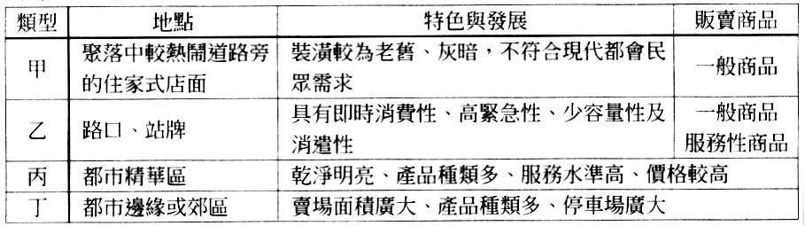右表為甲~丁四種不同類型零售業的地點、特色及販賣商品的介紹，請根據表中敘述，從區位和特色分析，依據百貨公司、量販店、雜貨店、便利商店的順序排列應為何？
(A)乙丙丁甲 (B)丁甲丙乙 (C)丙乙甲丁 (D)丙丁甲乙。
- 目前臺灣的便利商店系統包括7-Eleven、全家（Family mart）、萊爾富（Hi-Life）以及OK，總數已超過9,200家，平均每2,500人就擁有一家便利商店，為全球便利商店密度最高的地區。請問關於便利商店的經營特徵，下列何者「有誤」？(Ａ)其商品圈小於量販店，但商閾卻大於量販店
(Ｂ)快速展店，以高密度商店分布增加服務業的規模效應 (Ｃ)小量進貨，庫存率低
(Ｄ)補貨頻率高，商品配送由企業的物流中心負責。
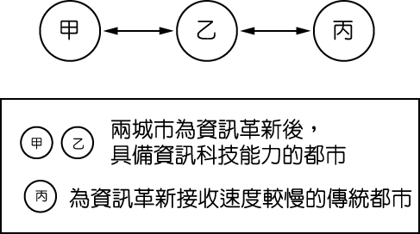
- 下列是四個學生對於知識經濟的敘述，哪一組學生的敘述正確？
宗逸：「只有高科技產業需要知識的持續創造來維持企業的高獲利。」
雲良：「其工業區位由傳統原料、勞力密集轉變為市場、動力密集。」
炫百：「資訊化社會是催生知識產業的主要因素。」
又銘：「只要將知識創新投入產業中，農業也可以成為知識產業的一環。」
以上正確的是？ (A)宗逸、雲良 (B)雲良、又銘 (C)炫百、又銘 (D)宗逸、炫百。
- 「秀才不出門，能知天下事」可形容天下大事藉由網路資訊技術盡收眼底的現況。請問在資訊發達的今日，右圖中甲、乙、丙三城市間的時間距離，將產生何種變化？ (A)  (B)  (C) 
(D) 
- 承上題，圖中乙、丙都市之間產生的時間距離變化，可用下列何詞形容？(A)都市輻輳 (B)時空壓縮 (C)都市輻散 (D)資訊革新。
二、題組選擇題：25.5分（每題1.5分，請將答案畫於電腦答案卡上）
- 下圖是製造一公噸生鐵所需原料的變化，請根據此圖回答下列問題：
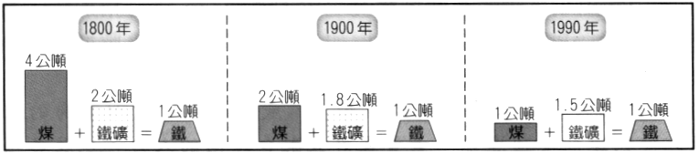
- 至1990年代，煉製過程不再需要大量的燃煤，且鐵的來源可以使用廢鐵，此時鋼鐵廠設廠區位趨向為何？(A)交通便利的大都市附近 (B)勞工工資低廉的地區 (C)水電、能源等動力豐富的地區
(D)勞工素質高、技術先進的地區。
- 此圖最適合用來說明何種因素轉變對鋼鐵工廠區位轉變的影響？(A)運輸設施進步 (B)企業組織改變 (C)環保標準提升 (D)生產技術革新。
- 「它，盛產 ，被稱為英國的『黑鄉』，飛黃騰達的帝國盛世中，培育出如蒸汽機發明者—瓦特等為數不少的科技人才，更在18世紀的工業革命中大放異彩！」請問：
- 上文空格 中，最適宜填入的是？(A)金礦 (B)石油 (C)煤礦 (D)鐵礦。
- 上文所描述的「它」，是指那一個都市？(A)倫敦 (B)伯明罕 (C)愛丁堡 (D)曼徹斯特。
- 即時生產系統(just-in-time，JIT)是由日本豐田汽車公司發展出來的一種生產系統。生產過程中零件即時到達下一個工作站，快速完成加工或裝配，並且在生產系統中快速移讓。請回答第30、31題：
- 這種生產系統的最大目的為何？(A)大量生產的成本降低 (B)市價降低的市場壟斷 (C)零庫存的彈性生產 (D)生產和行銷的專業分工。
- 要發揮JIT生產系統的功效，下列哪一條件最為重要？(A)市場的擴展，增加產品產量 (B)資訊和運輸技術增進系統運作效率 (C)人員訓練，提升產品品質 (D)生產設備進步，增加生產多樣性功能。
◎1970年代，因已開發國家的區位移轉，使得部分開發中國家的工業得以迅速發展，經濟發展程度已接近已開發國家，被稱為「新興工業化國家」，經濟成長率亦突飛猛進。請回答下列問題：
- 文中所述已開發國家的區位移轉，主要的目的為追求下列何種生產成本的降低？ (Ａ)製造勞力 (Ｂ)原料集貨 (Ｃ)產品分配 (Ｄ)售後服務。
- 造成「新興工業化國家」可優先其他開發中國家獲得已開發國家工業的區位移轉，最為關鍵的因素為下列何者？(Ａ)擴建機場交通以利原料及產品輸送 (Ｂ)開放市場進口國外產品
(Ｃ)降低環保法規限制以利外資設廠 (Ｄ)設立加工出口區或經濟特區吸引外來投資。
- 英國是最早工業化的國家，也是工業革命的起源地。但二次大戰之後，英國卻面臨了一連串的挑戰。請問：
- 請問下列何者並非英國工業革命的背景條件？(A)充裕的勞力 (B)多項發明與創新 (C)廣大的海外市場 (D)空運帶動的運輸革新。
- 英國在19世紀時有「世界工廠」之稱，並擁有「世界市場」，其所憑藉的優勢是？(A)便捷的運輸、海外廣大的殖民地 (B)便宜的勞力、眾多的人口 (C)政府政策支持、強勢的貨幣 (D)歐盟各會員國的強力支持。
- 下列何者與英國工業化所面臨的問題「較無關係」？(A)環境污染與工業區老舊 (B)產業群聚效應促成了M4工業走廊的興起 (C)英國病的產生造成經濟發展停滯 (D)製造業衰退。
- 為了解決二次大戰後英國工業所面臨的種種問題，英國採取了不少策略，請問下列哪個是英國當時所採行的策略之ㄧ？(A)以發展經濟優先，暫時忽略污染問題 (B)立法訂立工資不得太高，壓低成本，提升產品競爭力 (C)積極發展第三級或新興產業 (D)以國營企業帶動國內經濟。
- 加拿大溫哥華的鐵道鎮購物中心內共計有22家電影院、餐廳、400間商店、大賣場、飯店、遊樂場……等，吃喝玩樂的複合式經營，讓人走進其間，非得在這花上一天才會甘心。其中Metropolis 乃是鐵道鎮購物中心最受歡迎的商場，在這兒可以發現最流行、最炫的服飾。在另一端，還有大統華超市（T＆T Supermarket），這是由中、港、臺三家知名的企業合資經營的超級市場，主要販賣來自臺灣、香港、中國的貨品，加上來自日本以及韓國的食品，吸引許多其他亞裔移民來此購物。而位於1樓的Chapters是卑斯省最大的書店，旁邊還附設Starbucks Coffee。2樓的Rainforest Café是熱帶雨林主題餐廳，不用走到門口即可聽到鸚鵡宏亮的歡迎聲，水池中還有隻幾可亂真的大鱷魚悠遊其間。請回答下列問題：
- 這種超大型購物中心能興起的關鍵，和以下哪一因素有關？(Ａ)交通運輸革新 (Ｂ)衛星通訊改良 (Ｃ)電子貨幣的使用 (Ｄ)物流宅配的興起。
- 這種超大型購物中心是屬於哪一種型態的零售業？(Ａ)住宅區型 (Ｂ)市區型 (Ｃ)郊區型
(Ｄ)無店鋪型。
- 承上題，此種區位的選擇主要是考慮以下哪些區位優勢所致：(甲)接近生產地(乙)有大片完整土地(丙)地價較便宜(丁)服務業人力供應較充裕。 以上正確的是？(A)甲乙 (B)乙丙 (C)甲丙 (D)乙丁。

- 東亞某跨國企業在100年前僅是地區性代理採購的貿易公司，但隨著該公司商貿管理的革新，現在被譽為以客戶需求為導向、高效率組織和嚴密調度的商貿供應鏈管理者。請問：
- 該公司所屬連鎖便利商店的經營策略，是設立綜合供應鏈網絡，透過分銷中心將所有供貨商與所有便利商店聯繫起來，直接將商品配送到便利商店，以縮短處理時間，達到少量多樣，零庫存的目標。這樣的經營方式，主要是哪項技術的革新所導致？(A)泰勒化 (B)機械化 (C)自動化 (D)資訊化。
- 該公司指稱以都市居民每2萬人可成立一家便利商店來計算，中國有發展2萬家便利商店的潛力。請問每2萬人可設立一家便利商店的指標，應是依據下列何項概念來訂定的？(A)商閾 (B)商品圈 (C)銷售圈 (D)商圈。

三、非選擇題：24.5分
1. 新興工業化國家的經濟發展，大多會經歷三個階段：(甲)傳統階段(乙)進口替代階段(丙)出口擴張階段。請問：(4分)
- 上述三階段依時間先後順序排列，正確的順序是？
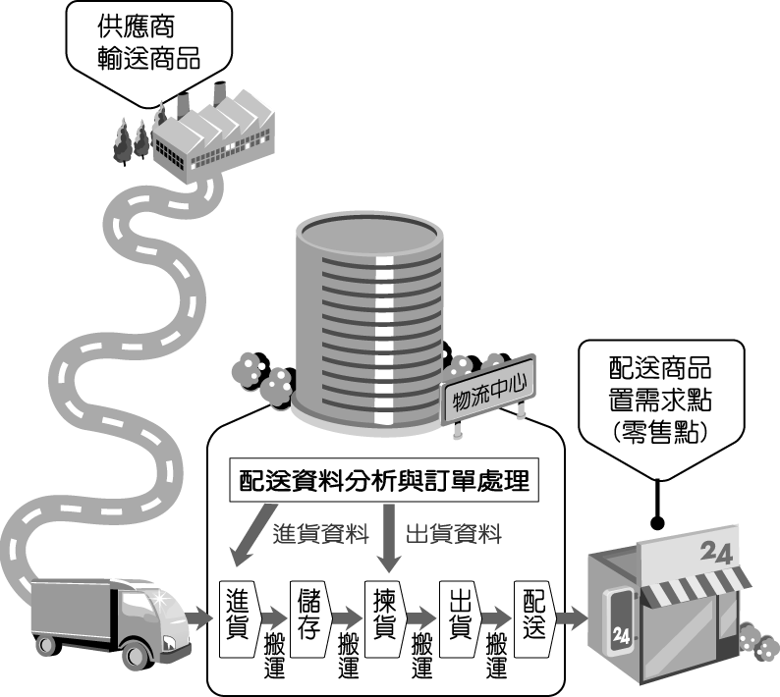
- 丙階段的國家產業發展多以勞力密集為主，若以此勞工區位判斷，下列哪一國家最具優勢？(A)南韓(B)巴西(C)新加坡(D)澳大利亞。
2.右圖為物流中心物流作業流程圖。請問：(4分)
- 若以(甲)市區(乙)郊區(丙)住宅區三者而言，物流中心多位於何處？
- 物流業者採頻繁補貨方式，對零售商而言，可降低何種成本？

3.右下圖為小明家附近平面圖，其中甲～戊代表五家不同的便利商店。請問：(3分)
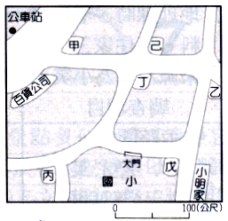
- 小明就讀住家附近的國小，每天早上都要到便利商店買麵包、牛奶帶到學校當早餐，對小明而言，甲～戊哪一家便利商店會是他最常光顧的？
- 月底將有另一家便利商店—己要開張，則甲～戊那一家便利商店的商品圈最可能被瓜分？
- 小明住家附近可容納6家便利商店，卻只有一家百貨公司，影響兩者分布數量差異的主要原因為何？

4.聯合國依據工業化與經濟發展程度將世界各國區分為已開發國家及開發中國家兩類。其中開發中國家又可分成發展較好的新興工業化及較差的低度開發國家，請問聯合國是依據哪三項標準界定出低度開發國家的？(3分)

5.下表是某地區甲、乙、丙三個不同等級中地所提供的商品類型的差異，試依此表回答：(2分)
(1)A~G七種商品中，請推論哪一種商品的等級應最高？
(2)試由高至低排出甲、乙、丙三個中地的等級。
6.知識經濟簡單而言，就是「利用知識賺錢」。目前發展為成熟的知識經濟，大致可分成下列四種類型：(甲)知識密集傳統產業(乙)知識密集新興產業(丙)知識密集服務業(丁)教育文化產業。請回答下列問題：(6分)
- 國內目前的各大金控公司（金融控股公司結合銀行、證券、保險、投資等多元性服務）均要求旗下的理財專員，考取各專業領域的證照，以提供顧客全方位的建議，此種知識產業最適合歸類於上述的哪一種？
- 具有碩士學位的農夫，引進新的水稻品種，生產高品質的食米，加上品牌認證的生產履歷，讓食米變成精品，售價及利潤大為提升。此應是上述何種知識產業？
- Google 的檢索查詢現已成為使用網路最常被提起的查詢工具。Google 公司原本只是由兩個大學生以玩票性質建立的公司，現已成為市值超過千億美金的大企業。Google 是上述何種知識產業？
- 挪威以高科技化、自動化的養殖科技以及嚴謹的管理體系，進行企業化、工廠化的鮭魚養殖產業，是現代知識經濟的代表之ㄧ，其應屬於上述何種知識產業？
- 美國好萊塢電影每年為美國賺進數十億美元的外匯，如今美國 NBA、MLB 等運動明星（如我國王建民）相關商品也透過授權認證方式行銷世界，此種高附加價值的知識經濟應屬於上述何種？
- 過去汽車組裝廠安排汽車塗裝噴漆工作，靠工人來排班，費時又費力，中華汽車率先業界採用先進的PDVC電腦系統，由電腦自動控制，與美商惠普科技、奇異合作，是國內第一家導入電腦排定生產、塗裝等流程的工廠，揭開新頁。中華汽車工廠使用電腦輔助生產可說是上述何種知識產業？

7.隨著網際網路的發展和交通革新帶來的便捷，現在購買商品已經可以不需要親自到商店購買，也打破商店一般營業時間的限制，隨時隨地都可以享受購物的樂趣。請問：(2.5分)
(１)有線電視和網路的普及化，消費者在家不出門可以使用到何種購物方式？（請任寫一種）
(0.5分)
(２)承上題，以此種方式所購買的物品，一般經銷商會使用何種方式將產品送到消費者手上？(1分)
(３)無店鋪商店販賣的商品種類非常多，下列相關特色何者「錯誤」？(甲)商店的商品圈大為增加，最大的可能擴及全世界(乙)一般可以透過刷卡、ATM 轉帳或代收貨款方式繳付購物金額
(丙)一般商品跟傳統商店交易方式一樣具有保固期，但一經購買，則不能退換(丁)有些商品可以直接透過網路完成交易，例如：音樂、電子書。(1分)

國立臺東高中99學年度第二學期高一地理科期末考測驗答案卷

班級： 座號： 姓名：
三、非選擇題答案欄：24.5分

1.（1） (2分)
（2） (2分)
2.（1） (2分)
（2） (2分)
3.（1） (1分)
（2） (1分)
（3） (1分)
4. (3分)
5.（1） (1分)
（2） (1分)
6.（1） (1分)
（2） (1分)
（3） (1分)
（4） (1分)
（5） (1分)
（6） (1分)
7.（1） (0.5分)
（2） (1分)
（3） (1分)

